揽月登云低龄组比赛规则
一、大赛主题
自主、协同、探究、实践、创新。
二、赛题立意——揽月登云
（一）解释：“揽”有采摘、拥抱的意思，“登”是攀登。意思是摘取月亮，攀登云霄。
（二）出处：《宣州谢朓楼饯别校书叔云》：“俱怀逸兴壮思飞，欲上青天揽明月”。《一七令·风》：“追日揽月，戏凤游龙。”
三、赛题概述
本竞赛项目通过参赛选手建立月球基地，并基于智能硬件和编程工具，利用智能硬件及材料完成结构功能设计，高阶段组别通过编写程序，对搭建的作品进行控制，完成比赛项目设定的任务。本本赛题旨在助力青少年熟悉常见电子模块与材料，学会合理组装调试，激发他们心底的航天梦，提升其科技素养，为科技强国梦筑牢根基，引领青少年在科技探索之路上迈出坚实步伐。
四、参赛范围
（一）参赛组别：小学初级组（1-3年级）比赛器材自带
（二）参赛形式及人数：以个人为单位参赛，1名指导教师。
（三）每名参赛选手只能参加1个赛项、1支队伍。
五、大赛内容
1.比赛内容
  - 小学初级组（1-3年级）
按照现场公布的图示和任务说明设计搭建机械结构。比赛时间：60分钟。任务中包含多个结构，每个结构有结构图和功能实现两部分，完成相应的功能即可获得相应的分数。结构图为基础参考结构，选手需要按照图片搭建。完成基础结构的搭建后，需要继续添加零件完成任务功能。最后将所有结构拼接为一个整体结构，并完成最后的功能设计。
任务会涉及的知识范围有：齿轮传动，旋转方向，加速减速，简单传动比，凸轮，蜗轮蜗杆，杠杆，皮带传动，滑轮，连杆结构，齿轮齿条，简单电子元件的使用，其中集线器支持3路输入输出，其中2路可支持电机输出，智能模块即插即用。输入模块包括：按钮模块、光感模块、红外距离模块、声音模块、电位器模块等。执行器模块包括：指示灯模块、蜂鸣器模块、电机等。逻辑模块包括：与门模块、或门模块、非门模块、信号锁存模块、信号一分二模块等。
以下为样例，实际规则会有所调整。样例只体现结构，电子模块任务需要自行添加。
✦任务样例
框架
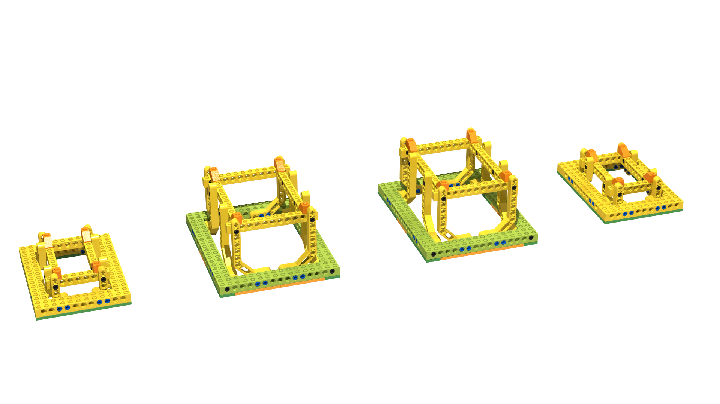
比赛必备：
搭建四组框架结构(20分)
能力考察：
学生掌握的框架结构搭建技巧以及选手备赛的态度。
结构1
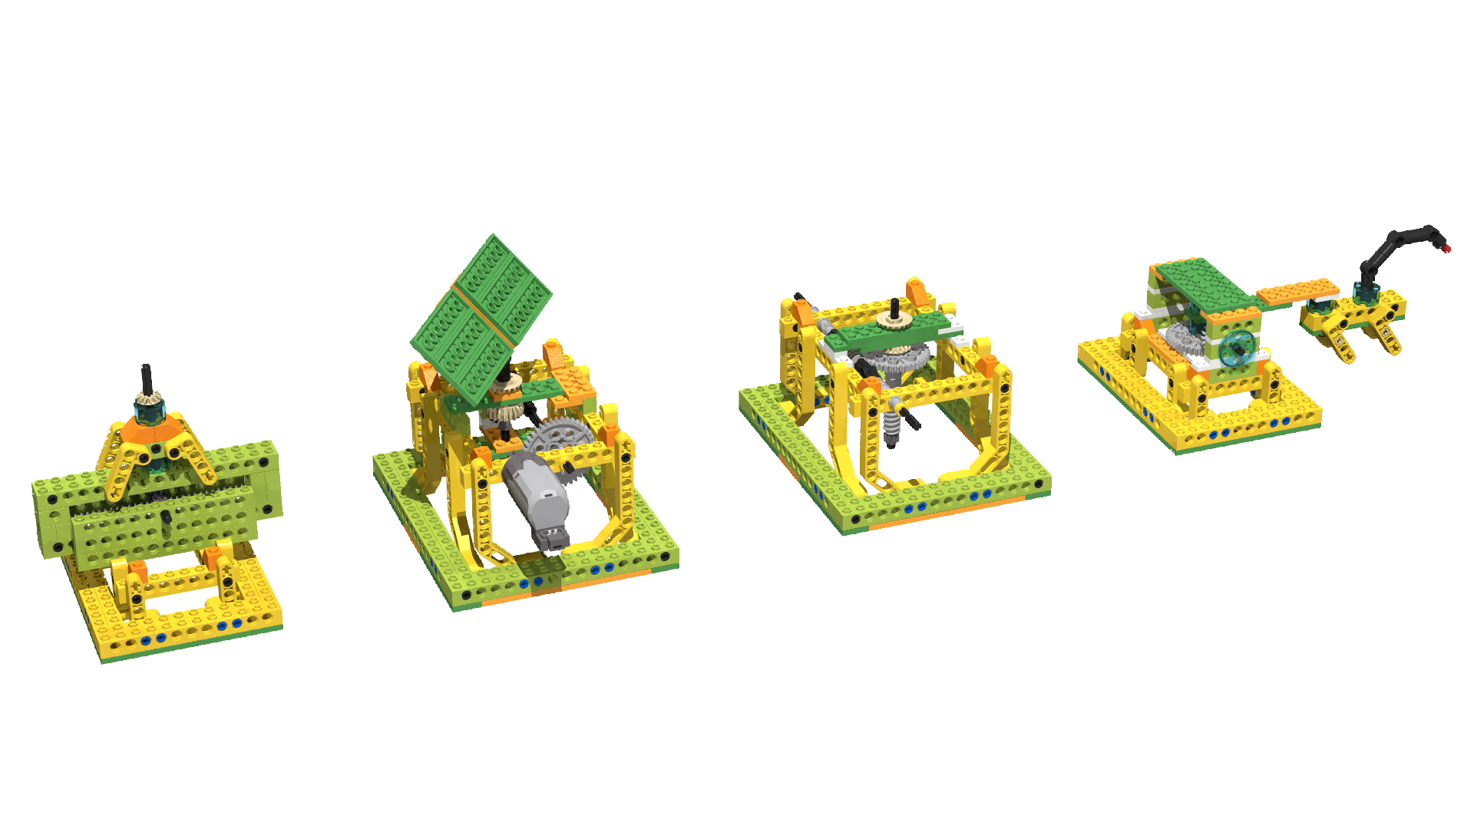
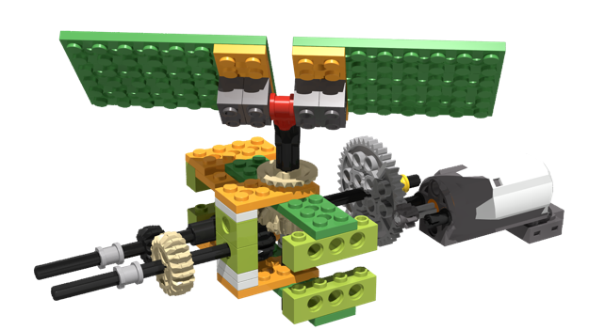
功能实现：
①搭建出符合要求的结构(4分)
②电机驱动实现齿轮三级减速传动(3分)
③光伏板低速旋转(3分)
④智能模块应用（5分）
能力考察：
在有限的空间内发挥想象，既要构建齿轮组，又要进行结构加固，还要完成具象化的造型设计，更要将动力接入并预留多个动力输出接口。
结构2
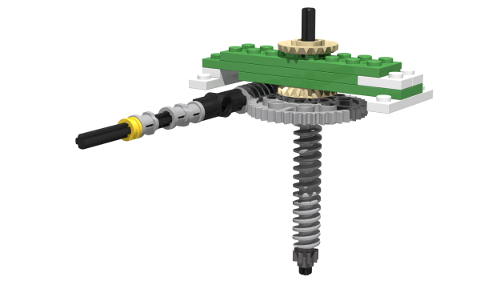
功能实现：
①搭建出符合要求的结构(5分)
②实现蜗轮蜗杆传动(5分)
④智能模块应用（5分）
能力考察：
在有限的空间内发挥想象，既要构建蜗轮蜗杆传动结构，又要将动力接入并预留动力输出接口。
结构3
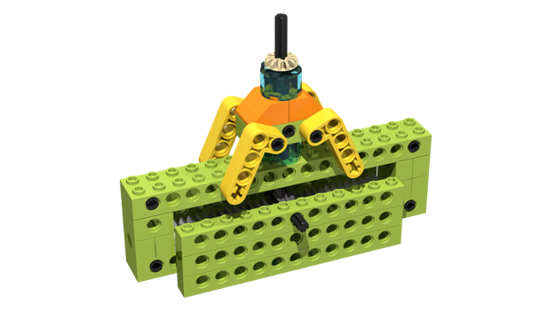
功能实现：
①搭建出符合要求的结构(5分)
②实现齿轮齿条传动(5分)
④智能模块应用（5分）
能力考察：
在有限的空间内发挥想象，既要构建齿轮齿条传动结构，又要将动力接入并预留动力输出接口。

结构4
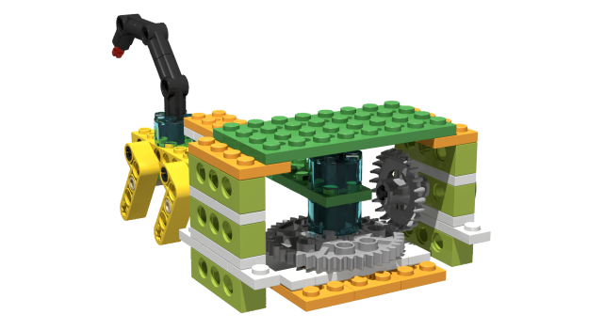
功能实现：
①搭建出符合要求的结构(5分)
②实现冠状齿轮与直齿轮垂直传动(5分)
④智能模块应用（5分）
能力考察：
在有限的空间内发挥想象，构建冠状齿轮与直齿轮的垂直传动结构。
衔接
功能实现：
有效连接所有底座模块并通过合理的改装实现所有传动机构同时运转(20分)
能力考察：
齿轮传动，旋转方向，加速减速，简单传动比，蜗轮蜗杆，皮带传动，滑轮，齿轮齿条，主控器，电机，简单电子元件等知识的综合运用。
地图
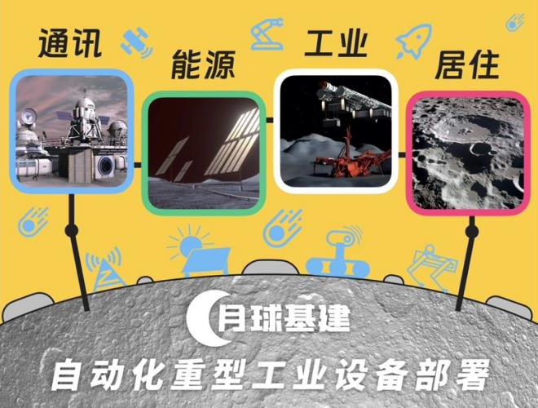
功能说明：
场地为 39cm×52cm 矩形区域，参赛队伍可将完整作品放置在该地图之上。
- 赛队按弃赛处理。
- 参赛队伍按照“总成绩”进行排名，总成绩相同的“场地比赛”任务得分高的排名靠前，“场地比赛”任务得分相同的对应用时短的排名靠前，三项成绩都相同的排名并列。
3.评价标准:

小初组（2-3年级）
项目 | 效果 | 功能实现与分值 | 成绩
框架 |  | 搭建四组框架结构(20分)
结构一 |  | - 搭建出符合要求的结构（4分）
结构一 |  | ②电机驱动实现齿轮三级减速传动(3分)
结构一 |  | ③光伏板低速旋转(3分)
结构一 |  | ④智能模块应用（5分）
结构二 |  | ①搭建出符合要求的结构(5分)
结构二 |  | ②实现蜗轮蜗杆传动(5分)
结构二 |  | ③智能模块应用（5分）
结构三 |  | ①搭建出符合要求的结构(5分)
结构三 |  | ②实现齿轮齿条传动(5分)
结构三 |  | ③智能模块应用（5分）
结构四 |  | ①搭建出符合要求的结构(5分)
结构四 |  | ②实现冠状齿轮与直齿轮垂直传动(5分)
结构四 |  | ③智能模块应用（5分）
衔接 |  | 有效连接所有底座模块并通过合理的改装实现所有传动机构同时运转(20分)
最终评分

六、取消评奖资格情况
（一）参赛选手迟到20分钟以上。
（二）参赛选手蓄意损坏比赛场地。
（三）参赛选手不听从裁判（评委）的指示。
（四）参赛选手被投诉且成立。
（五）参赛选手参加多个赛项、多支队伍比赛。
七、相关说明
（一）自愿、免费参赛，每人只能选择一个项目和一支队伍参赛，不得跨组别参赛、严禁重复、虚假报名
（二）要求初赛、复赛、决赛参赛选手和指导教师保持一致，不得中途更换参赛选手和指导教师，指导教师应具有教师资格证书。
（三）根据大赛特点杜绝机械性训练、回归大赛的育人价值。
（四）鼓励参赛选手同学、老师、父母、亲朋等成员共同参与、增进感情，倡导家校社协同育人。
（五）本规则是实施裁判工作的依据，在竞赛过程中裁判（评委）有最终裁定权。凡是规则中没有说明的事项由裁判组决定。
（六）大赛倡导以最小的成本获得最大的教育价值即节约、绿色、高效。

